NOTA de PRENSA
18 de agosto de 2026
Alejandro Mañas García presenta Finitud y trascendencia. Diálogos con Edith Stein en la Pontificia Universidad Católica de Chile

- El artista valenciano dialoga con el pensamiento de Edith Stein en una exposición individual comisariada por Ignacio Husillos Tamarit en Santiago de Chile

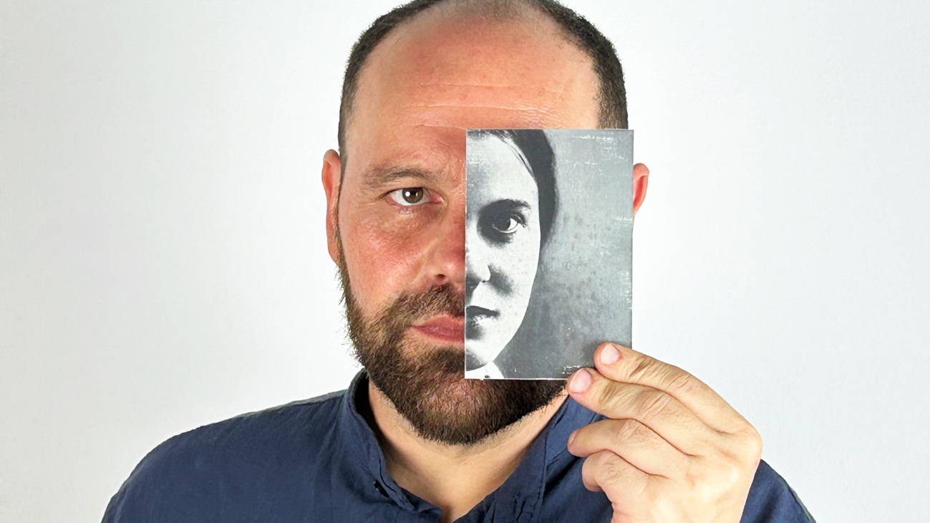
El artista, investigador y profesor de la Facultat de Belles Arts de la Universitat Politècnica de València, Alejandro Mañas García (Castellón, 1985), presenta la exposición Finitud y trascendencia. Diálogos con Edith Stein, una propuesta que explora, desde el lenguaje del arte contemporáneo, algunas de las grandes preguntas sobre la condición humana, la interioridad y la trascendencia formuladas por la filósofa y pensadora Edith Stein.
La muestra, organizada por el Centro UC de Estudios Interdisciplinarios en Edith Stein (CES), perteneciente a la Facultad de Teología de la Pontificia Universidad Católica de Chile, será inaugurada el próximo 26 de agosto y podrá visitarse hasta el 26 de septiembre.
Comisariada por Ignacio Husillos Tamarit, la exposición surge a partir de una invitación realizada al artista para establecer un diálogo contemporáneo con el legado intelectual y espiritual de Edith Stein, una de las figuras más relevantes de la fenomenología europea del siglo XX.
Lejos de plantear una lectura historicista o ilustrativa de la filósofa alemana, la exposición propone un encuentro entre el pensamiento y la experiencia estética. A través de esculturas, instalaciones, fotografía, videoarte y obras construidas con materiales como el hierro, la sal, el carrizo, el pan de oro o las polaroids, Alejandro Mañas transforma conceptos filosóficos en imágenes, espacios y experiencias sensibles.
El recorrido expositivo se articula alrededor de una pregunta fundamental: ¿cómo puede lo finito abrirse a aquello que lo trasciende? Las obras hablan de fragilidad, memoria, búsqueda, vulnerabilidad y esperanza. Casas abiertas, nidos, paisajes de sal, estructuras suspendidas, cristal soplado, superficies doradas y recorridos fotográficos construyen una geografía poética donde la experiencia humana aparece marcada por una tensión constante entre límite y apertura.
Según explica el comisario Ignacio Husillos Tamarit, la propuesta de Mañas constituye «un diálogo entre lo steiniano y lo contemporáneo», una búsqueda visual que no pretende ilustrar el pensamiento de Edith Stein, sino hacerlo resonar desde el presente.

Obra de Alejandro Mañas: Frente a una gota de agua. Sobre la finutud, 2026
En palabras de Husillos, la muestra plantea «una propuesta arriesgada que enlaza, dialoga, hilvana y establece puentes entre el pensamiento de Edith Stein y la creación contemporánea». Para el comisario, el trabajo de Alejandro Mañas se sitúa precisamente en ese espacio intermedio donde filosofía, espiritualidad y arte encuentran un terreno común.
«Si tuviéramos que definir su obra con una sola palabra sería "entre"», afirma Husillos. «Entre la materia y la idea, entre la experiencia y el pensamiento, entre la fragilidad y la trascendencia. Es en ese territorio donde las obras despliegan toda su fuerza poética».
La exposición reúne algunas de las líneas de investigación artística que Mañas viene desarrollando durante los últimos años en torno a la fenomenología, la espiritualidad, la experiencia interior y los lenguajes contemporáneos de la creación artística. Estas preocupaciones encuentran en Edith Stein un interlocutor privilegiado, especialmente por su reflexión sobre la persona humana, la finitud, la interioridad y la apertura a una verdad que excede los límites de la experiencia inmediata.
Para Alejandro Mañas, el arte constituye un espacio desde el que volver a formular preguntas esenciales que atraviesan nuestro tiempo. En una sociedad caracterizada por la aceleración, la hiperconectividad y el exceso de información, la exposición reivindica la lentitud, la contemplación y la capacidad de detenerse ante aquello que no puede reducirse a una respuesta inmediata.
Las obras no ofrecen certezas. Sugieren. Insinúan. Invitan al visitante a recorrer un camino propio. Como señala Husillos en el texto que acompaña la muestra, «no se trata de explicar la obra de Edith Stein, sino de dejar que sus intuiciones sobre la persona, la verdad y la trascendencia resuenen en formas, materiales y ritmos espaciales». De este modo, la exposición se convierte en una experiencia abierta donde cada espectador es invitado a participar de ese diálogo.
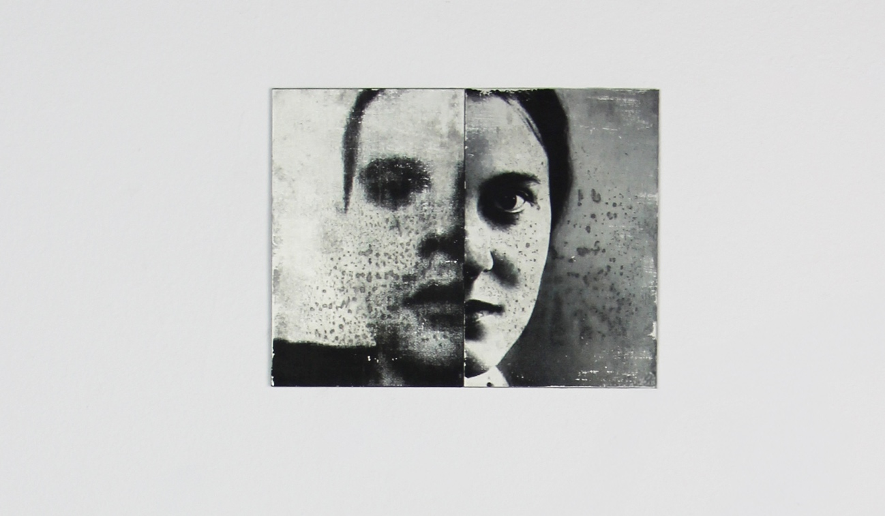

Obra de Alejandro Mañas: El artista y la filósofa, 2026
Con esta exposición, Alejandro Mañas consolida una trayectoria artística marcada por el interés en los cruces entre creación contemporánea, filosofía y espiritualidad. Doctor en Bellas Artes, profesor universitario e investigador, ha desarrollado un trabajo reconocido por su capacidad para combinar rigor conceptual, experimentación material y profundidad poética.
Finitud y trascendencia. Diálogos con Edith Stein constituye además una propuesta singular dentro del panorama actual al abordar explícitamente, desde el arte contemporáneo, la figura y el pensamiento de Edith Stein, estableciendo un puente inédito entre la tradición fenomenológica y las prácticas artísticas contemporáneas.
Más allá de una exposición temática, la muestra se presenta como una invitación a pensar la existencia desde la experiencia estética. A detenerse en aquello que permanece cuando todo parece transitorio. A preguntarse, junto a Edith Stein y a Alejandro Mañas, por la posibilidad de que lo finito alcance la trascendencia.



Obra de Alejandro Mañas: La casa interior, 2026

DATOS DE LA EXPOSICIÓN
Título: Finitud y trascendencia. Diálogos con Edith Stein
Artista: Alejandro Mañas García
Comisario: Ignacio Husillos Tamarit
Organiza: Centro UC de Estudios Interdisciplinarios en Edith Stein (CES)
Institución: Facultad de Teología, Pontificia Universidad Católica de Chile
Lugar: Santiago de Chile
Inauguración: 26 de agosto de 2026
Fechas: Del 26 de agosto al 26 de septiembre de 2026
Más información: https://edithstein.uc.cl/

